

*.* ***ensemble on peut mieux***

**Fiche de travail N :(3 )**

Nom : _________________ Classe : (3A+B) Date : _______________

**Objectif savoir la conjugaison du verbe avoir au présent**

**1/ Entoure le verbe avoir**

**a/ Je mange du pain .**

**b/ Elle a un crayon .**

**c/ tu es gentille.**

**d/ je suis en classe**

**e / Il parle le français**

**f/ Salma a un crayon**

**2/ Conjugues le verbe avoir au présent**

|  |  |
| --- | --- |
| **………………………….** | **ai** |
| **Tu** | **.....................** |
| **.......................** | **a** |
| **Tu** | **..............** |
| **Il** | **..................** |
| **................** | **as** |
| **................** | **a** |
| **Ell** | **..............** |
| **.....................** | **ai** |

**3/ Trouve la bonne forme du verbe avoir pour les sujets suivants**

**1/Maman _________une voiture**

**2/ tu ___________ un stylo**

**3 / Manou _____________ une bicyclette**

**4/ Elle ______________des voitures.**

**5/ Papa __________ du mal au ventre .**

**6/ Il ____________ un stylo .**

**7/ Elle __________ une gomme .**

**8/ la fille ____________ ont des livres**

**9/ le garçon ____________un stylo .**

**10/ Sally _____________des balles.**

**11/ j’ ____________ une voitures**

**12/ Elles _____________des crayons .**

**4/ Ecris des phrases avec le verbe avoir**

**________________________________________________________________________________________________**

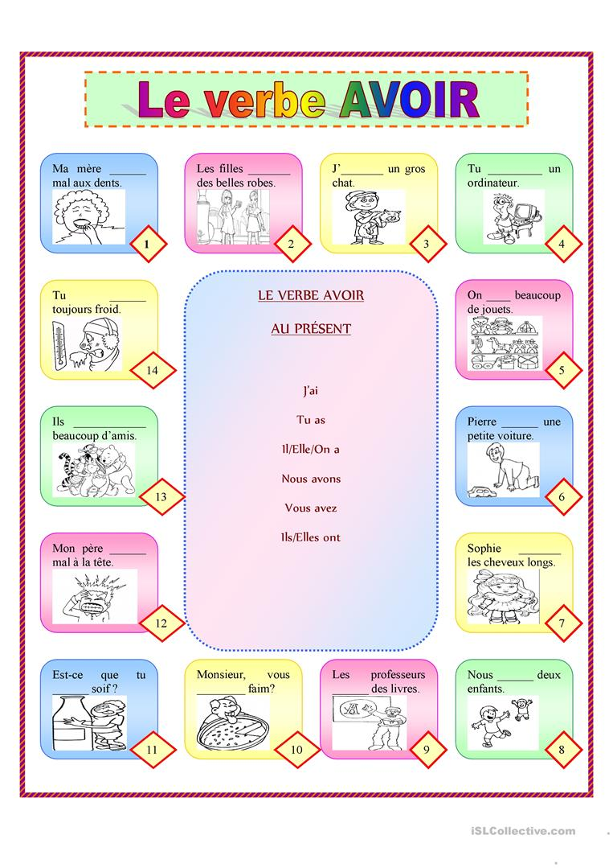e’’’’’’’’’’ j

/

§1

%